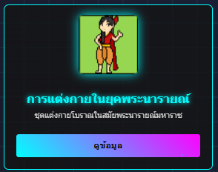
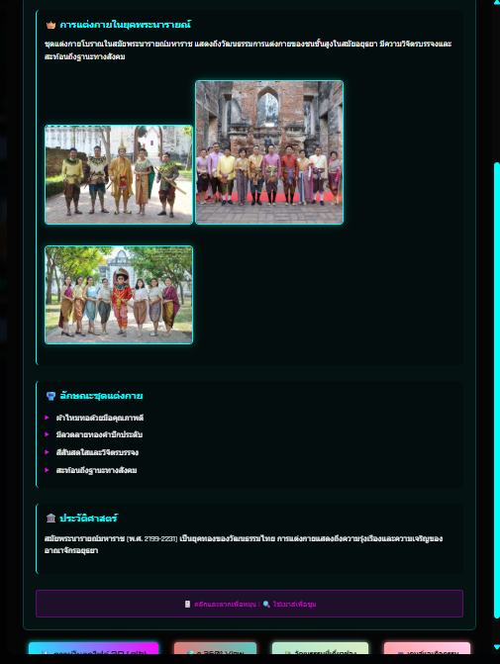

ถัดมาช่องที่5นะครับ เราจะพูดถึงการแต่งกายในยุคของพระนารายณ์ หรือในสมัยก่อน ซึ่งชาวบ้านจะแต่งกายชุดไทยที่เป็นเอกลักษ์ นุ่งผ้าไทย ใส่โจงกระเบน ในส่วนของpopup ก็จะแสดงถึงประวัติของการแต่งกายสมัยก่อน และ ลักษณะชุกแต่งกาย และ ประวัติศาสตร์

